采购需求及技术规格要求

货物需求一览表
序号 | 货物名称 | 数量 | 交货期
1 | CC磁体测试平台冷屏系统 | 1 | 合同签订后50天

工程技术要求

主要用途及功能
BEST PF1、PF6、CS磁体是紧凑型燃烧聚变堆磁体系统重要的组成部分，同时为聚变堆磁体系统最重要的磁体之一。PF磁体为聚变堆内燃烧等离子体的空间位形提供强磁场约束，CS磁体主要作用为激发燃烧等离子体和等离子体位形控制。PF1和PF6磁体均为圆环状结构外形，其中PF1磁体的内外径分别为3371mm、4956mm。PF6磁体的内外径分别为5019mm、4956mm。CS的HTS线圈和LTS线圈的最高高度为6728mm（含线圈馈线）。磁体的电磁特性、热工水力等物理参数性能的测试是上述的三个磁体进入紧凑型聚变堆安装前的必要科学步骤，可充分验证磁体的工程可靠性和技术参数稳定性，降低磁体系统的工程风险。根据磁体性能测试的进度安排及相关测试平台的使用条件，将BEST PF1、PF6、CS磁体均在CC测试平台安装并进行低温物理性能测试。目前CC磁体性能测试平台的主机系统已经建造完毕，真空杜瓦、磁体支撑等关键部件均完成相应的阶段工作，CC测试平台的冷屏系统需要以现有的CC平台支撑立柱为基础，冷屏需要具备满足PF1、PF6、CS三个磁体的低温测试要求，同时冷屏系统的整体流动压降满足低温系统的功率要求，整体冷屏结构的空间结构要能够容纳磁体的终端馈线外部连接通道。
针对整个平台的测试工况，冷屏系统设计需满足以下要求：需要包含所有测试磁体且四周留有可安装空间；冷屏屏体材料在常温和低温下都有较好的机械强度，能够满足冷屏结构稳定性要求；同时，焊接性能较好，保证冷却管能焊接在冷屏表面；屏体材料应具有一定的导热性能，满足屏体对温度均匀性的要求。
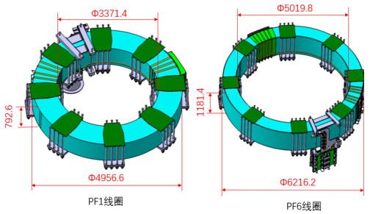
图1 BEST PF1、PF6磁体尺寸
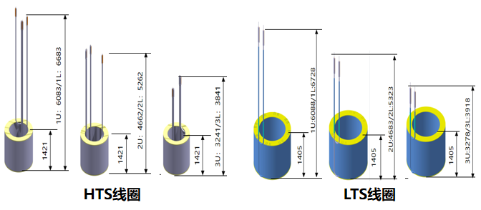
图2 BEST CS（HTS/LTS）磁体尺寸
测试平台低温冷屏为磁体的低温物理性能测试提供热沉低温环境，截断真空杜瓦内壁对4.5K低温磁体的热辐射传热，降低外部环境对低温磁体产生热扰动。图3为现有的CC测试平台的真空杜瓦，杜内部直径约为7.7m，杜瓦高度约为11.2m，其内部的磁体支撑结构高度为1.52m。
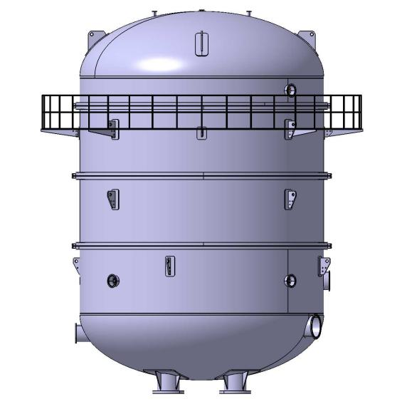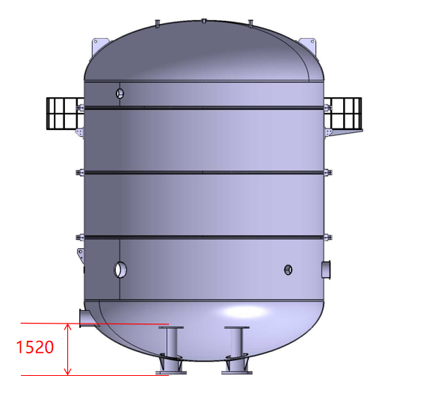
图3 CC测试平台真空杜瓦结构尺寸

CC测试平台低温冷屏结构功能
测试平台的冷屏需要具备容纳PF1、PF6和CS子线圈的测试要求，上述各磁体的尺寸如图1、图2所示。冷屏整体结构设计采用分体式结构设计，冷屏板拼接成整体，各冷屏板之间采用G10绝缘件作为绝缘阻断进行连接，防止磁体在失超状态下载磁体整体上产生较大的感应电磁涡流而带来电磁力。为了减小测试阶段，快速放电或失超时，磁场变化引起表面产生的涡流，冷屏系统整体均分为4部分，相邻部分通过30mm厚法兰连接螺栓紧固，法兰连接间存在绝缘垫块，拼接完成后有足够强度和刚度。冷屏在杜瓦内部水平放置，采用杜瓦已有的四点支撑对冷屏以及后续的磁体进行支撑。冷屏系统整体结构尺寸为φ7200mm×8986mm，冷屏和杜瓦内壁间距为250mm。如图4所示。
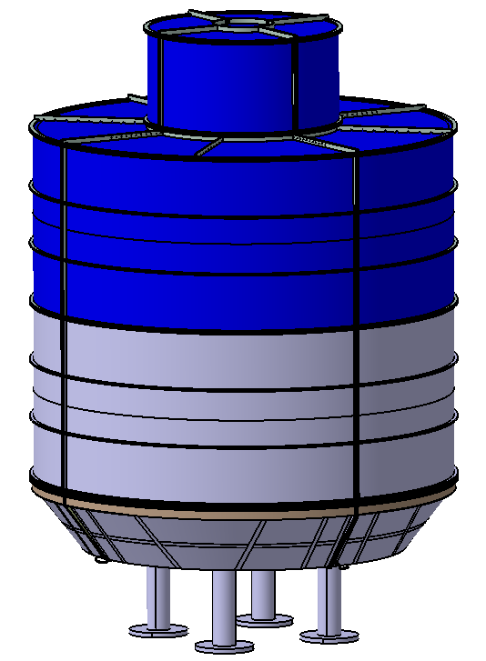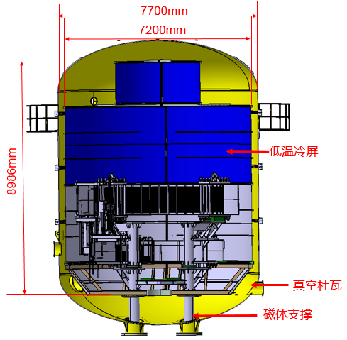
图4 冷屏整体结构尺寸设计
冷屏的4个独立部分分为冷屏顶板、小筒体、冷屏上板、上/下筒体和底板等5个部分，如图5所示，其中小筒体的主要用途为测试CS子线圈，在测试PF磁体过程中小筒体冷屏不进行安装。底板冷屏与支撑结构采用固定连接方式，底板冷屏在磁体的安装测试过程中为固定部件，直筒段冷屏需要转运从而满足磁体的空间安装。
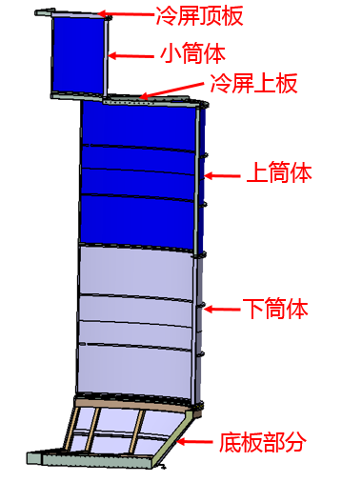
图5 冷屏1/4拼接模块组成
冷屏组件自冷屏阀箱低温端至冷屏的管路分为2进2出，进口管路分别连接底板冷屏和直筒段冷屏，两个回路分别设有调压阀门控制整体冷屏的冷却介质质量流量并控制整体冷屏的温度均匀性。底板4个子部分分别通过柔性短接串联方式形成低温回路。直筒段冷屏冷屏采用二级回路方式进行冷却介质供给，冷却介质首先通过进入一级主管路，主管路分别设有4个出口对应于直筒段的4个冷屏部分，通过二级管路对直筒子冷屏进行冷却。直筒段子冷屏之间同样采用柔性短接进行串联形成回路，在回路的末端调节阀门进行流量调节控制4个冷屏子模块温度均匀性。冷屏整体结构与测试的磁体的整体空间结构如图6所示，图中的小直筒段主要解决CS子线圈馈线的测试空间，底板斜面部分主要解决PF6磁体馈线端的测试空间。整体冷屏的结构设计主要以满足测试的低温测试为主要目的，降低冷屏总体面积。
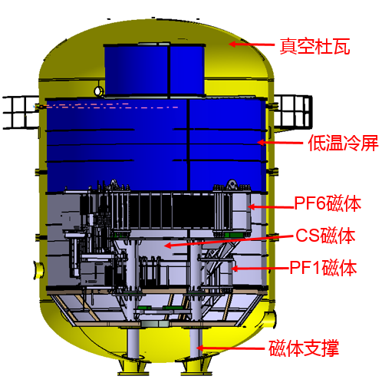
图6 测试磁体与冷屏整体模型
由于CC杜瓦上封头为椭圆形式结构，且在内测试的CS磁体的电流引线高度最高为6683mm，加上预紧结构件高度可达7000mm，所以为了避免冷屏顶端与杜瓦内壁干涉，将杜瓦顶板部分加设小型筒体结构。小筒体外径3280mm，高度1724mm。同时顶板留有φ1000mm圆孔，CS电流引线顶端与冷屏顶板留有1119mm高度以便于安装。如图7所示。
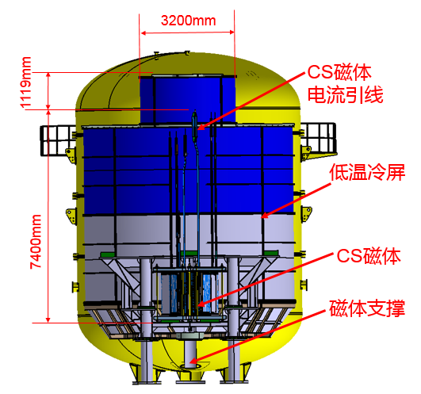
图7 小筒体段结构尺寸
由于PF6磁体接线盒向下放置，冷屏底板部分为了有效避开杜瓦内壁且预留足够空间安装采用倒角式结构，使馈线底端与冷屏底板留有453mm安装空间。底板部分外径5560mm,高度为1003mm。冷屏底板内部焊接底板框架，让冷屏筒体能稳固落在底板框架上。冷屏筒体与绝缘横板也用螺栓固定。如图8所示。
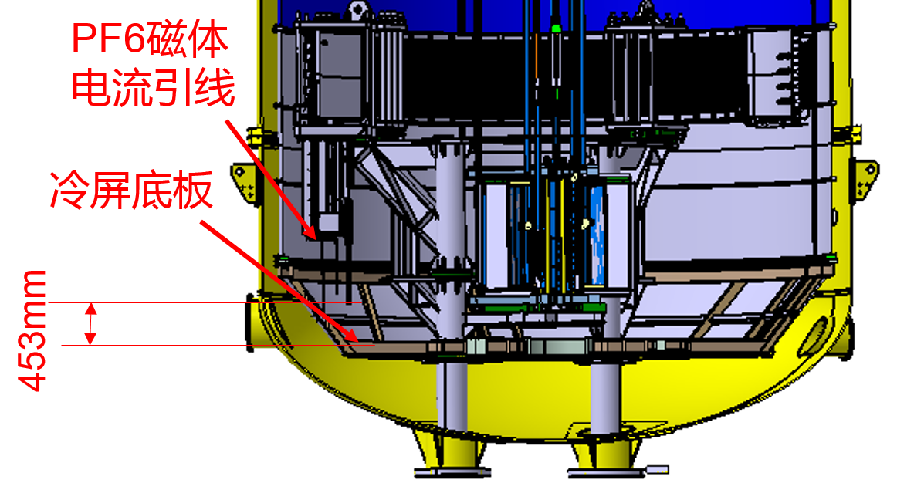
图8 底板冷屏斜面结构设计

设计要求及技术性能指标要求

主要设计要求
- 冷屏板、框架、管路、柔性短接等零部件主要材料均为不锈钢，材料磁导率≤1.2，如需更换其他材料需和甲方商议；
- 冷屏框架需有足够机械强度，能够承担冷屏重量；
- 冷屏均分为4个部分，每两部分并联，与两个冷却管接口相连，冷却管进出口均焊接1个绝缘子（不少于8个）；
- 冷屏底板与冷屏支撑存在G10隔热垫层，厚度不低于50mm；
- 冷屏模块的总装需要具备绝缘隔断，绝缘材料为G10材料，总装完成后各模块为绝缘状态；
- 冷屏承受300K—80K温差热应力、自身重力、以及感应电磁力，需进行热+电磁+结构耦合有限分析，分析结果需得到甲方同意；
- 冷屏设计制造时，需考虑传输线冷屏、低温管道与其关系，预留足够的空间进行装配；
- 冷屏结构的子模块底板部分和直筒部分压降值≤1000Pa/m，冷却介质为50K冷氦气；
- 整体冷屏的最大温度均匀性差值≤10K，管道及一级、二级管路的温度差值≤5K，可以在各级冷却介质流进管路中增设导热部件，确保各级管路无温度差；
- 低温所使用的不锈钢管及焊接焊缝需进行正压—真空氦质谱检漏，内压不小于3MPa，漏率小于1×10⁻⁹Pa.m³/s；
- 对于需要柔性管道连接件使用高压波纹管（具体数量根据设计确定），使用前进行正压—真空氦质谱检漏，内压3MPa，漏率小于1×10⁻⁹Pa.m³/s
- 冷屏板完成制造后续进行液氮冷热循环测试，完成后进行氦气密性检测，冷屏漏率≤1×10⁻⁹Pa.m³/s；
- 冷屏及其管路包裹多层绝热，包裹层数30层
- 冷屏安装准备给所用的串联管线在总装中须平整、简短，不得与冷屏及其它真空杜瓦内置部件发生干涉和接触。；
- 冷屏整体结构在安装完成后的整体结构变形≤20mm，局部变形≤30mm。
- 冷屏系统总装后表面清洁，无油无脂，不得有杂物。

3、商务要求

3.1交付要求
产品交付期限：合同签订后50天
产品交货地点：合肥市三十岗聚变园区8号厂房
产品的关键节点：1.设计及分析报告提交（合同签订后10天）；2.出厂报告提交（合同签订后40天）；3.总装及调试（合同签订后50天）。

3.2质保期及售后服务要求
质保期至少1年。售后服务电话响应时间：6小时内；现场维修或维护响应时间：48小时内。

4验收要求

4.1 出厂验收
- 提供设计分析报告及工程制造图纸；
- 冷屏系统所有部件在交付现场总装前，制造方须提供所有的零部件性能检测、质量检测的测试报告和检测合格证；
- 冷屏板、支撑部件的全道尺寸检测报告。

4.2 现场验收
- 乙方将完成的冷屏发运到甲方现场，并负责完成最终的装配和安装、调试工作；
- 乙方配合甲方完成传输线冷屏与冷屏的连接工作。
- 乙方人员配合甲方完成冷屏的降温工作；即：进行冷屏降温测试，测试结果（冷屏最高温度不大于100K）满足技术使用，认为设备验收合格。

